АДМИНИСТРАЦИЯ
ГОРОДСКОГО ПОСЕЛЕНИЯ ИГРИМ
Березовского района
Ханты-Мансийского автономного округа – Югры

ПОСТАНОВЛЕНИЕ

от «23» декабря 2022 года № 180
пгт. Игрим

О внесении изменении в постановление от 06.04.2022г. № 52 «О предварительном согласовании предоставления земельного участка»

В соответствии со статьями 11.10, 39.14, 39.15 Земельного кодекса Российской Федерации, с Правилами землепользования и застройки городского поселения Игрим, утвержденными решением Думы Березовского района от 27.07.2020 № 589 (с изменениями на 03.06.2021), на основании поданного заявления и представленных документов, администрация городского поселения Игрим

Постановляет:

1. приложение к постановлению № 52 от 06.04.2022 года «О предварительном согласовании предоставления земельного участка» заменить приложением к настоящему постановлению.
1.1. в пункте 1 постановления № 52 от 06.04.2022 года «О предварительном согласовании предоставления земельного участка» слова «1200 кв.м.» заменить словами «891 кв.м.».
2. Отделу по земельному и муниципальному хозяйству обеспечить направление настоящего постановления с приложением схемы расположения земельного участка в орган регистрации прав в срок не более чем пять рабочих дней со дня принятия.
3. Настоящее постановление вступает в силу со дня его подписания.
4.Срок действия настоящего постановления составляет два года после его подписания.
5. Контроль за выполнением настоящего постановления оставляю за собой.

Глава поселения Т.А.Грудо

СХЕМА РАСПОЛОЖЕНИЯ ЗЕМЕЛЬНОГО УЧАСТКА  НА КАДАСТРОВОМ ПЛАНЕ ТЕРРИТОРИИ | Утверждена  Постановлением администрации городского поселения Игрим  « » ____________ 2022 г. № ___

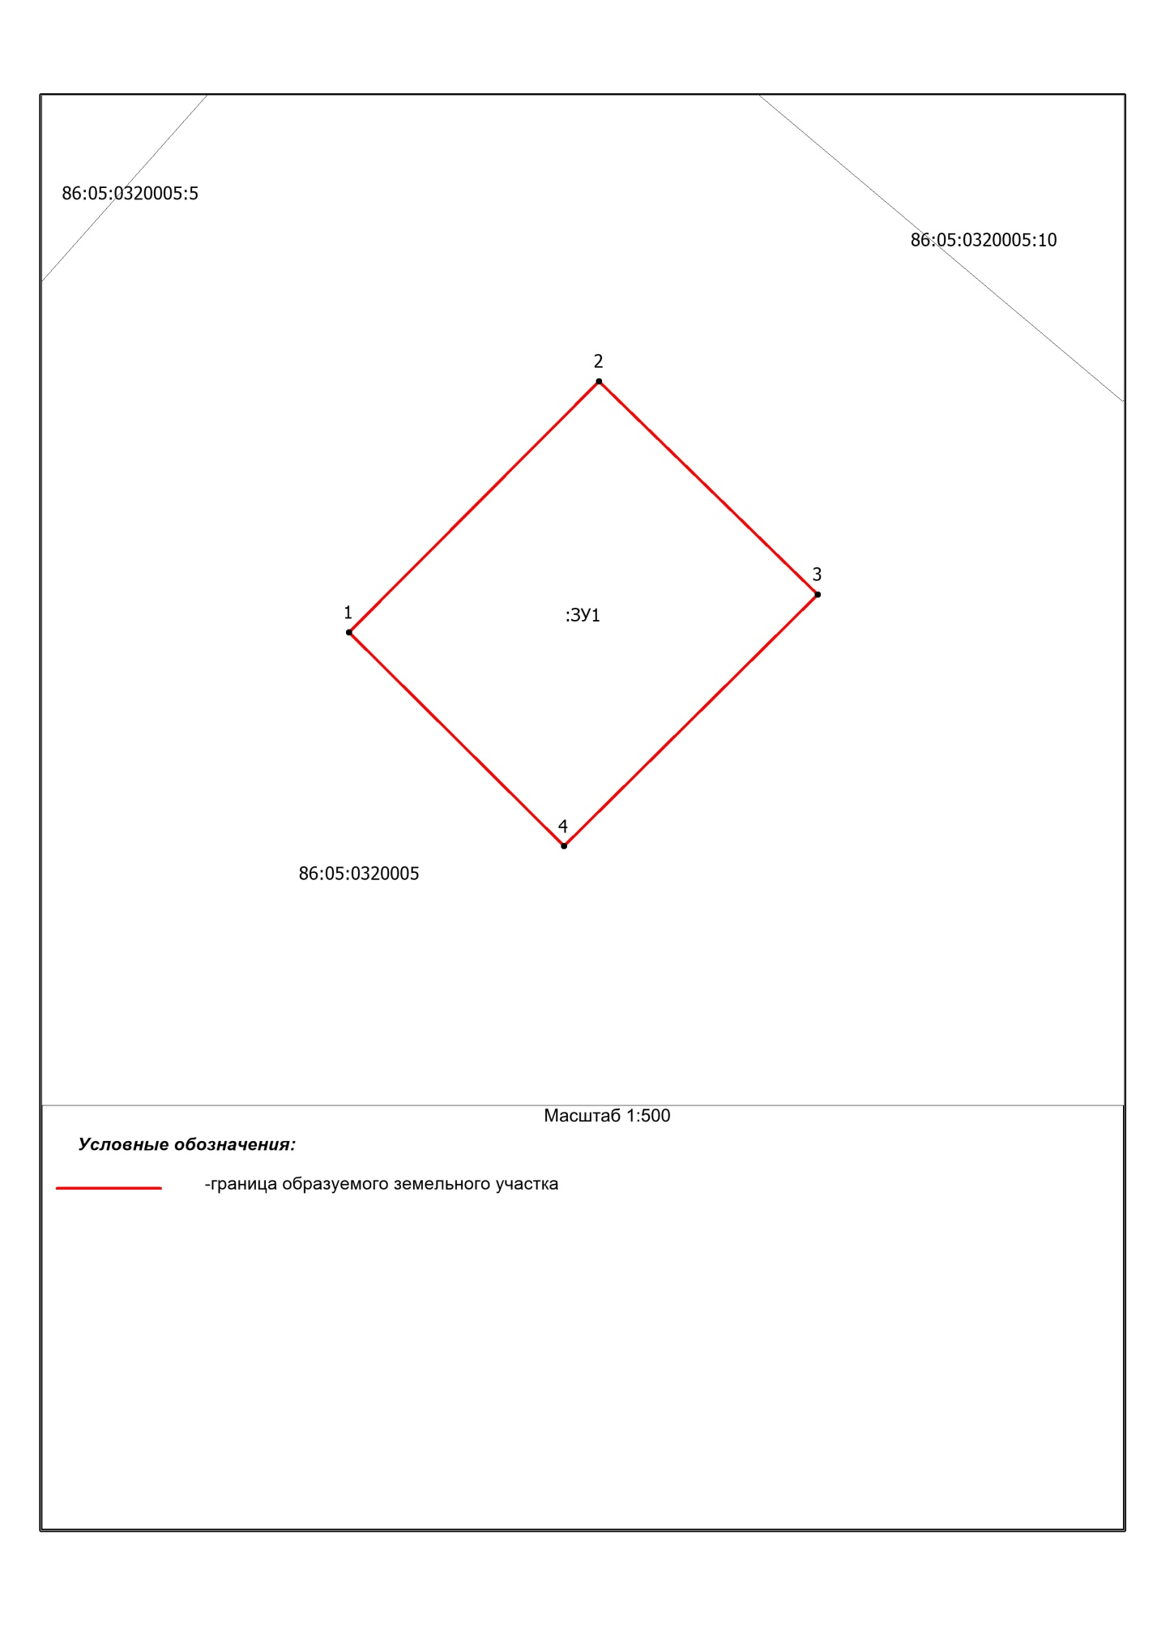
Кадастровый квартал: 86:05:0320005
Система координат: ХМАО- Югра 86 зона 1

Условный номер земельного участка: :ЗУ1
Площадь земельного участка: 891 кв. м
Обозначение характерных точек границы | Координаты, м
 | X | Y
1 | 2 | 3
1 | 1245838.21 | 1736994.71
2 | 1245860.98 | 1737017.40
3 | 1245841.63 | 1737037.24
4 | 1245818.82 | 1737014.21
1 | 1245838.21 | 1736994.71

